附件A 持续适航文件

第A33.1条 总则
（a）本附录规定第33.4条所需要的持续适航文件的编制要求。
（b）每一发动机持续适航文件必须包含所有发动机零部件的各种持续适航文件。如果发动机部件制造者未提供发动机零部件的持续适航文件，则发动机的持续适航文件必须包含对于发动机持续适航性必不可少的资料。
（c）申请人必须向中国民用航空局提交一份文件，说明如何分发由申请人或发动机零部件制造者对持续适航文件的更改资料。

第A33.2条 格式
（a）必须根据所提供资料的数量，将持续适航文件编成一本或多本手册。
（b）手册的编排格式必须实用。

第A33.3条 内容
手册的内容必须用中文编写。持续适航文件必须含有下列手册或条款（视适用而定）以及下列资料：
（a）发动机维护手册或条款
（1）概述性资料，包括在维护或预防性维护所必需的对发动机特点和数据的说明；
（2）发动机及其部件、系统和安装的详细说明；
（3）安装说明，包括拆包、启封、验收、起吊和安装附件的正确程度及任何必要的检查；
（4）说明发动机部件、系统和装置如何使用的基本控制和使用资料，及说明发动机及其零部件起动、运转、试验和停车方法的资料，包括采用的特殊程序和限制；
（5）关于下列细节内容的维护资料：维护点、油箱和流体容器的容量、所用流体的类型、各系统所采用的压力、润滑点位置、所用的润滑剂和维护所需的设备；
（6）发动机每一零部件的定期维护资料，它给出发动机每一零部件的清洗、检查、调整、试验和润滑的荐用周期，并提供检查的程度、适用的磨损允差和在这些周期内推荐的工作内容。但是如果申请人表明某项附件、仪表或设备非常复杂，需要专业化的维护技术、测试设备或专家才能处理，则申请人可以指明向该件的制造厂商索取上述资料。荐用的翻修周期和与本文件适航性限制条款必要的互相参照也必须列入。此外，申请人必须提交一份包含发动机持续适航性所需检查频数和范围的检查大纲：
（7）说明可能发生的故障、如何判别这些故障以及对这些故障采取补救措施的检查排故资料；
（8）说明拆卸发动机及其零部件和更换零部件的顺序和方法及应采取的必要防护措施的资料。还必须包括正确的有关地面保管、装箱和运输的说明；
（9）维护所必需的工具和设备清单及其使用方法的说明。
（b）发动机翻修手册或条款
（1）分解资料包括翻修分解顺序和方法；
（2）清洗与检查说明包括翻修期间使用的材料和仪器、采用的方法和防护措施。还必须包括翻修检查的方法；
（3）有关翻修的所有公差与配合的明细表；
（4）磨损的或其他低于标准零部件详细的修理方法及其确定何时必须更换的必要资料；
（5）翻修时装配的顺序和方法；
（6）翻修后的试验说明；
（7）储存处理包括任何储存限制的说明；
（8）翻修需要的工具清单。
（c）ETOPS要求为申请获得安装在已批准ETOPS飞机上的发动机资格，持续适航文件必须包括发动机状态监控程序。发动机状态监控程序必须能够在飞行前确定，一台发动机是否可以在批准的发动机使用限制值之内提供另一台发动机不工作时改航要求的最大连续功率或推力、空气引气和功率提取。对安装在批准ETOPS双发飞机上的发动机，发动机状态监控程序必须在取得ETOPS资格之前得到验证。
［2016年3月17日第二次修订］

第A33.4条 适航限制条款
持续适航文件必须包含题为适航性限制的条款，该条应单独编排并与文件的其它部分明显的区分开。
a. 对于所有发动机：
（1）适航限制条款必须规定强制性的更换时间、检查时间间隔和型号合格审定要求的有关程序。如持续适航文件由多本文件组成，则本节要求的条款必须编在主要手册中。
（2）必须在该条显著位置清晰说明：“本适航限制条款业经中国民用航空局批准，规定了中国民用航空规章有关维护和营运的条款所要求的维护，如果中国民用航空局已另行批准使用替代的大纲则除外”。
b. 对于具有30秒OEI和2分钟OEI额定功率的旋翼航空器发动机：
（1）适航限制条款强制规定在任何时候使用30秒OEI或2分钟OEI额定功率的发动机必须进行飞行后检查和维修操作。
（2）申请人必须证实A33.4中b（1）条所要求的检查和维修操作的充分性。
（3）申请人必须建立在役发动机评估程序，确保A33.4中b（1）条所要求的强制性飞行后检查和维修操作说明的持续充分，和第33.5条（b）（4）要求的关于功率可用性数据的持续充分。该程序必须包括在役发动机试验，或在具有相似性设计的发动机上进行的等效的在役发动机试验经验，和针对30秒OEI或2分钟OEI额定功率状态的维修使用评估。
［2016年3月17日第二次修订］

附件B 合格审定标准大气降雨和冰雹的浓度

为了按照第33.78条（a）（2）的要求进行合格审定，图B1、表B1、表B2、表B3、表B4规定了雨和冰雹的大气浓度和尺寸分布。只要申请人能表明所使用的替代方法没有降低试验的严格程度，在通常通过喷洒液态水模拟降雨以及投掷冰块制造的冰雹模拟降冰雹的情况下，允许使用不同于本规定附录B规定的这些水滴和冰雹的形状、尺寸和尺寸分布，或者允许使用尺寸和形状单一的水滴或冰雹。

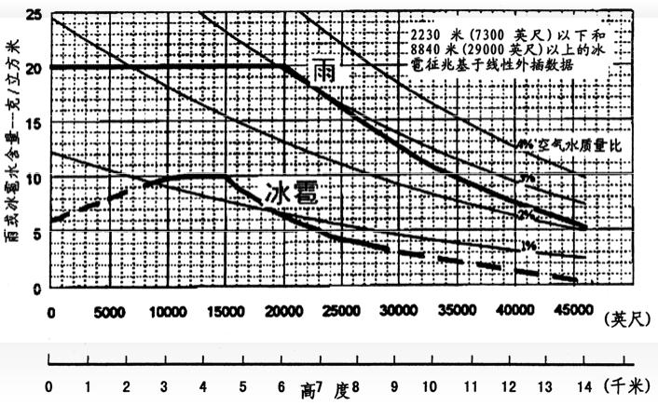
图B1 雨和冰雹的征兆图表，利用表B1和B2可获得合格审定浓度

表B1 合格审定标准的大气雨浓度
高度  米（英尺） | 雨水含量  （克水/立方米空气）
0（0） | 20.0
6,100（20,000） | 20.0
8,020（26,300） | 15.2
9,970（32,700） | 10.8
11,980（39,300） | 7.7
14,020（46,000） | 5.2
注：在其他高度上雨的水含量的值可以由线性内插的方法确定。

表B2 合格审定标准的大气冰雹浓度
高度  米（英尺） | 冰雹水含量  （克水/立方米空气）
0（0） | 6.0
2,230（7,300） | 8.9
2,600（8,500） | 9.4
3,050（10,000） | 9.9
3,660（12,000） | 10.0
4,570（15,000） | 10.0
4,880（16,000） | 8.9
5,400（17,700） | 7.8
5,890（19,300） | 6.6
6,550（21,500） | 5.6
7,410（24,300） | 4.4
8,840（29,000） | 3.3
14,020（46,000） | 0.2

注：在其他高度上的冰雹水含量值可以用线性内插法确定。低于2,230米（7,300英尺）和大于8,840米（29,000英尺）的冰雹征兆可根据线性外插数据获得。

表B3 合格审定标准的大气雨滴尺寸分布
雨滴直径（毫米） | 总雨水含量分布（%）
0-0.49 | 0
0.5-0.99 | 2.25
1.00-1.49 | 8.75
1.50-1.99 | 16.25
2.00-2.49 | 19.00
2.50-2.99 | 17.75
3.00-3.49 | 9.50
3.50-3.99 | 6.00
4.00-4.49 | 3.00
4.50-4.99 | 2.00
5.00-5.49 | 1.25
6.00-6.49 | 0.50
6.50-7.00 | 0.25
合计 | 100.00
注：雨滴的平均直径为2.66毫米。
表B4 合格审定标准的大气冰雹尺寸分布
雨滴直径（毫米） | 总冰雹水含量分布（%）
0-4.9 | 0
5.0-9.9 | 17.00
10.0-14.9 | 25.00
15.0-19.9 | 22.50
20.0-24.9 | 16.00
25.0-29.9 | 9.75
30.0-34.9 | 4.75
35.0-39.9 | 2.50
40.0-44.9 | 1.50
45.0-49.9 | 0.75
50.0-55 | 0.25
合计 | 100.00
注：冰雹的平均直径为16毫米。
［2002年4月19日第一次修订］

